從李鄭屋漢墓看漢代文化
課業：陪葬品
閱讀以下文章，並填寫資料：
陪葬品是指與死者一同埋葬的物品。它可以是實物，也可以是模型。古人多相信人死後會在另外一個世界生活，所以，人們會把死者生前喜愛和常用的物品一同埋葬，希望先人在另一個世界都過著幸福日子。

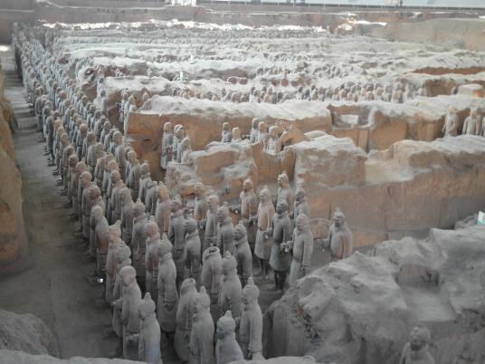 | 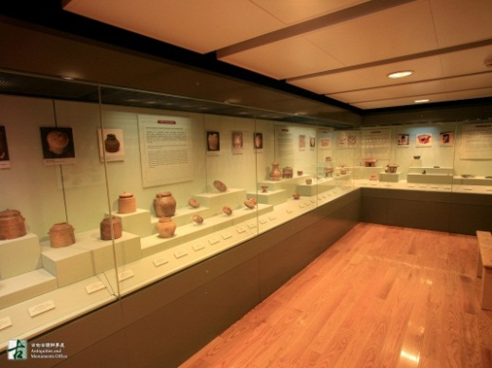
秦始皇陵墓的陪葬品：  有兵馬俑和真實的兵器與裝備。 | 李鄭屋漢墓的陪葬品：  有陶器、銅器。

你能說出墓地的特色嗎？
名稱 | 所在地 | 陪葬品
秦始皇陵墓
李鄭屋漢墓

答案
從李鄭屋漢墓看漢代文化
課業：陪葬品
閱讀以下文章，並填寫資料：
陪葬品是指與死者一同埋葬的物品。它可以是實物，也可以是模型。古人多相信人死後會在另外一個世界生活，所以，人們會把死者生前喜愛和常用的物品一同埋葬，希望先人在另一個世界都過著幸福日子。

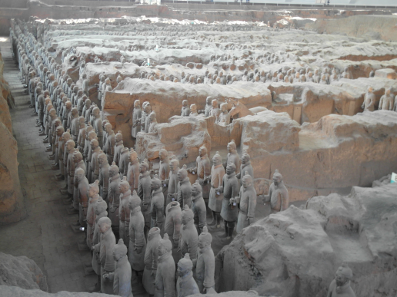 | 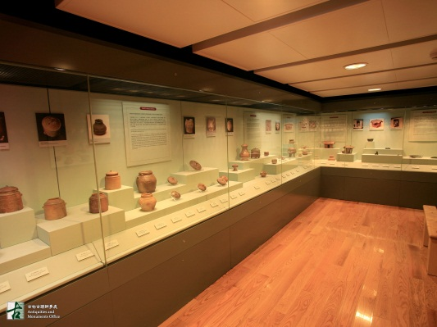
秦始皇陵墓的陪葬品  有兵馬俑和真實的兵器與裝備。 | 李鄭屋漢墓的陪葬品  有陶器、銅器。

你能說出以下墓地的特色嗎？
名稱 | 所在地 | 陪葬品
秦始皇陵墓 | 中國西安 | 兵馬俑、兵器和裝備
李鄭屋漢墓 | 中國香港 | 陶器、銅器

